МІНІСТЕРСТВО ОСВІТИ І НАУКИ УКРАЇНИ
КРЕМЕНЧУЦЬКИЙ НАЦІОНАЛЬНИЙ УНІВЕРСИТЕТ
ІМЕНІ МИХАЙЛА ОСТРОГРАДСЬКОГО
НАВЧАЛЬНО НАУКОВИЙ ІНСТИТУТ ЕЛЕКТРИЧНОЇ ІНЖЕНЕРІЇ
ТА ІНФОРМАЦІЙНИХ ТЕХНОЛОГІЙ
Кафедра автоматизації та інформаційних систем
Освітній компонент
«Чисельні Методи»
ЗВІТ
з лабораторної роботи №1
Виконав:
Студент групи КН-25-1
Гнатюк Є.М.
Перевірила:
Доцент кафедри AIC
Істоміна Н.М.
Кременчук 2026

Тема: | Розв’язування систем лінійних алгебраїчних рівнянь
Мета: | вивчення методів і набуття навичок розв’язування систем лінійних  алгебраїчних рівнянь за допомогою пакета Mathcad.

Порядок виконання роботи
- Розв’язати наведену далі СЛАР, використовуючи: обчислювальний блок; убудований метод розв’язування; матричний метод; метод Гауса; метод Крамера; метод простих ітерацій.
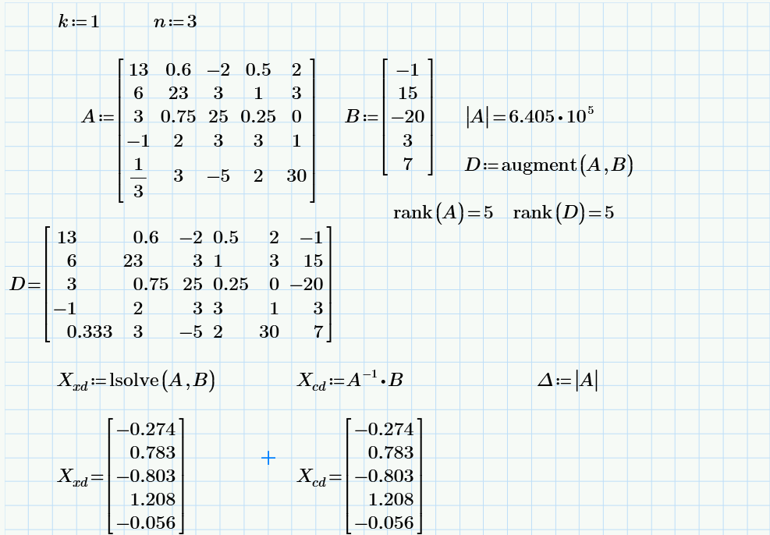
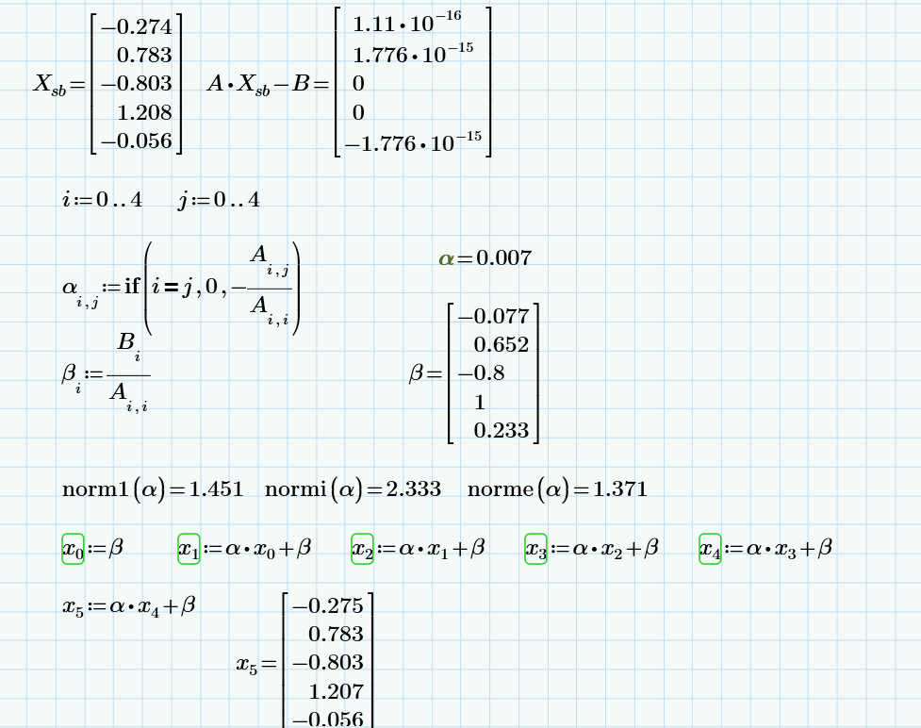
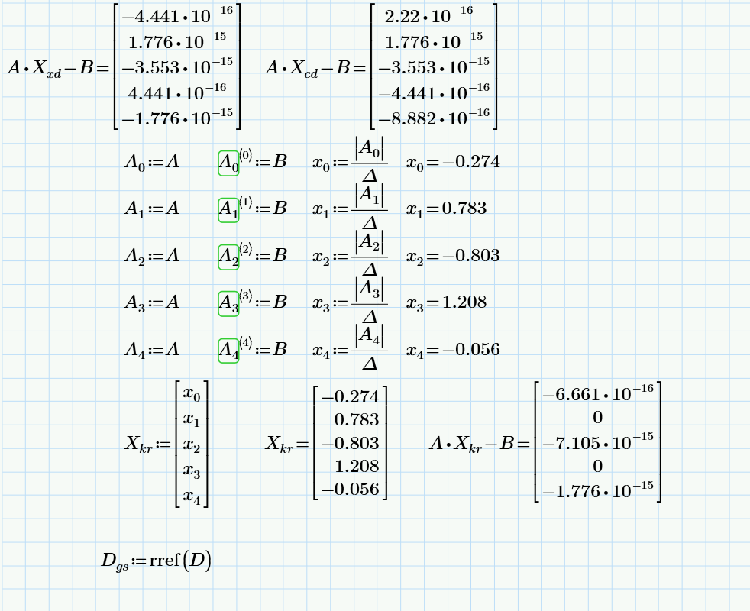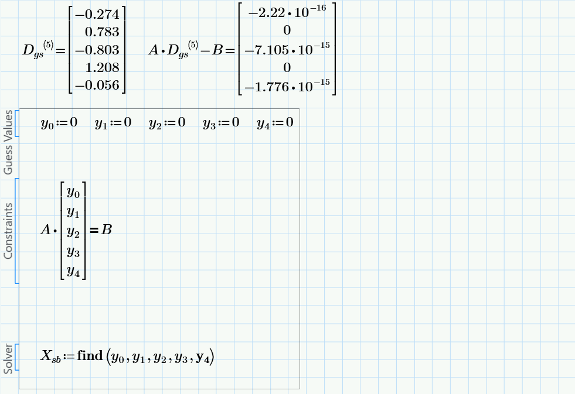
Висновки
В цій роботі я використовував різні методи для розв’язування СЛАР такі як: обчислювальний блок; убудований метод розв’язування; матричний метод; метод Гауса; метод Крамера; метод простих ітерацій.

